|  |  |
| --- | --- |
|  | Мазитова Лилия  (Фамилия Имя Отчество) |
| 2/3/2016 |  |
| Задание на день | Освоить урок№11 |

Результаты работы: работа не выполнена

Пыталась пройти заново часть 10 урока, т.к. у меня вчера не получился фильтр. Не очень понятно в уроке излагается работа с DEBAG. Фильтр так не получился. Страница выдает ошибку.

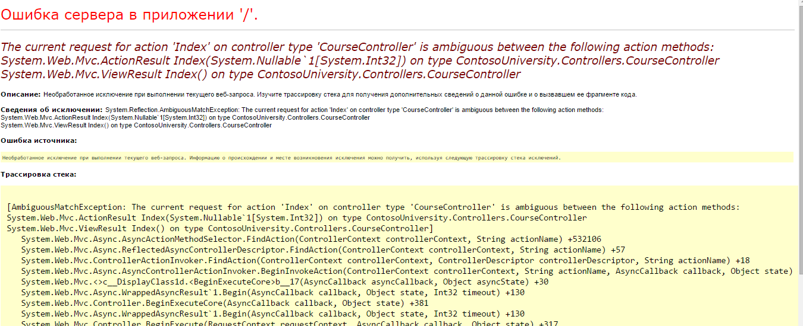

Начала урок №11

Скачала файл

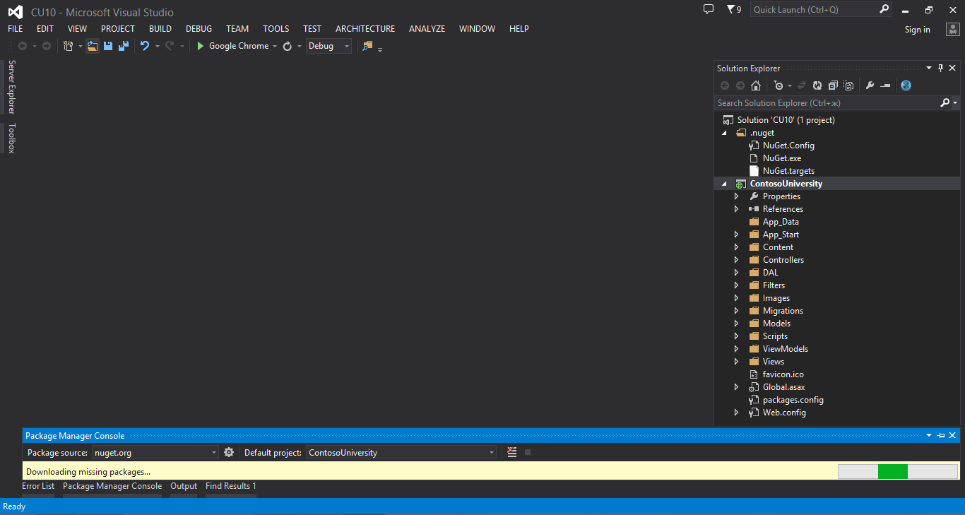

Не скачивался пакет.

Из-за этого и база не обновлялась.

